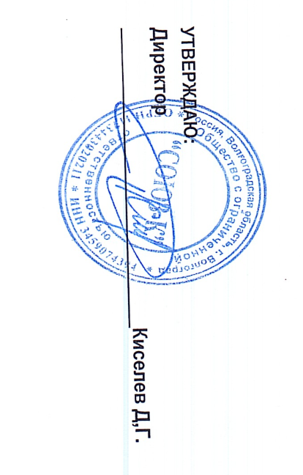


Согласовано:
И.о. директора МКОУ «Верхнечеренская СШ»
Писарев В.В.

Меню для дошкольной группы 3-7 лет
МКОУ «Верхнечеренская СШ»
Дата: 15.04. 2026 г.
8 день
№ рецеп- туры | Прием пищи, наименование блюда | Масса порции | Пищевые вещества |  |  | Энерг. ценн., ккал
№ рецеп- туры | Прием пищи, наименование блюда | Масса порции | Белки, г | Жиры, г | Углево ды, г | Энерг. ценн., ккал
Завтрак
№ 103 | КАША ВЯЗКАЯ МОЛОЧНАЯ ИЗ РИСА И  ПШЕНА ДРУЖБА | 180 | 8,70 | 13,70 | 28,40 | 220,60
№ 414 | КОФЕЙНЫЙ НАПИТОК С МОЛОКОМ | 180 | 3,0 | 2,5 | 15,5 | 95,6
№ 3 | БУТЕРБРОД С СЫРОМ 35/5/10 | 500 | 4,40 | 6,70 | 14,60 | 141,60
 | Итого за прием пищи: | 405 | 16,10 | 22,90 | 58,50 | 457,80
II Завтрак
399 | СОК ЯБЛОЧНЫЙ | 150 | 0,8 | 0,2 | 14,7 | 62,6
 | Итого за прием пищи: | 150 | 0,8 | 0,2 | 14,7 | 62,6
Обед
№ 1,2,3,  4,5 | Овощи по сезону (огурец свежий, помидор свежий, капуста квашеная, огурец соленый, свекла отварная) | 50 | 0,8 | 0,1 | 4,4 | 21,4
№ 43 | СУП КАРТОФЕЛЬНЫЙ с БОБОВЫМИ (горох) | 180 | 4,00 | 3,80 | 11,70 | 97,00
№ 319 | ПТИЦА ТУШЕНАЯ В СОУСЕ С ОВОЩАМИ | 180 | 9,00 | 5,80 | 16,70 | 129,00
№ 53 | КОМПОТ ИЗ СМЕСИ СУХОФРУКТОВ | 180 | 0,00 | 0,00 | 14,00 | 55,80
№ 6 | ХЛЕБ ПШЕНИЧНЫЙ | 30 | 2,3 | 0,2 | 15,1 | 71,0
№ 7 | ХЛЕБ РЖАНОЙ | 30 | 2,0 | 0,3 | 12,7 | 61,2
 | Итого за прием пищи: | 720 | 22,7 | 22,5 | 116,9 | 764,1
Полдник
№ 392 | ЧАЙ С САХАРОМ | 180 | 0,1 | 0 | 14,3 | 57,0
№ 2 | БУТЕРБРОД С ПОВИДЛОМ(батон) 30/20 | 50 | 4,40 | 6,70 | 14,60 | 141,60
 | Итого за прием пищи: | 230 | 4,50 | 6,70 | 28,90 | 198,60
 | Всего за день: |  | 39,42 | 40,10 | 175,76 | 1151,68

